Gấu con chia quà
Cây táo nhà Gấu rất sai quả và ăn thì ngọt lừ.Sáng nào Gấu Con cũng đòi ăn táo, nhưng mẹ hái bao nhiêu Gấu Con cũng chê ít. Một hôm gấu mẹ hỏi:
Thế con muốn mẹ hái cho con bao nhiêu quả táo nào?
– Dạ… Con muốn mẹ hái cho con thật nhiều ạ!
– Thật nhiều là bao nhiêu chứ? Gấu Mẹ hỏi lại
– Nhiều…là…là…
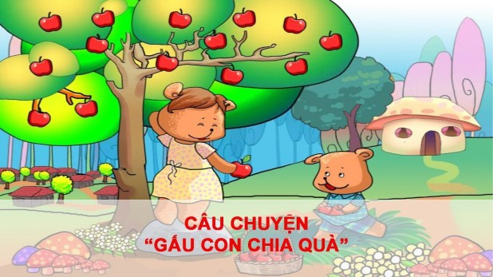Truyện cho bé 5 tuổi số 1: Gấu con chia quà
Mẹ Gấu cười nói:
– Con của mẹ không biết đếm.Từ nay con phải học đếm đến bao nhiêu mẹ sẽ hái cho con chừng ấy quả táo nhé.
Gấu Con vâng lời và tìm đến nhà thầy Hươu để học đếm
Hôm đầu Gấu biết đếm đến “Một”, mẹ Gấu cho Gấu mỗi một quả táo.Thấy ít quá Gấu Con định đòi them nhưng nhớ lời mẹ dặn nên lại thôi và lẳng lặng ôm sách đi học.Hôm sau Gấu biết đếm đến “Hai” nên được mẹ cho hai quả táo.Nhưng, những ngày tiếp theo,cậu ta biết đếm đến “ Năm’, đến “Mười” nên được mẹ cho rất nhiều táo.Gấu Con rất khoái chí và càng chăm học hơn.
Năm mới đã đến. Mẹ Gấu muốn làm một bữa liên hoan, Gấu Con lanh chanh đòi đi chợ mua quà. Mẹ Gấu đưa tiền cho con rồi dặn:
– Con ra chợ mua hoa quả. Nhớ đếm cho đủ người trong nhà kẻo mua thiếu đấy.
Gấu Con “Vâng ạ” rồi đếm đi đếm lại từng người trong gia đình, xong mới xách giỏ đi chợ. Một lát sau, cậu ta khệ nệ bê giỏ về
Gấu Bố bảo.
– Bây giờ, con hãy chia quà cho từng người đi.
Gấu Con chỉ chờ có thế, vội bưng đĩa hoa quả bằng hai tay mời bố, mẹ, mời cả hai em nhỏ. Ơ kìa, thế phần của Gấu Con đâu? Nhìn Gấu Con lúng túng, Gấu Mẹ cũng phì cười, rồi hỏi:
– Con đếm như thế nào mà lại thiếu? Con đã đếm đi đếm lại từng người rồi mà – Gấu Mẹ bảo.
Gấu Con đếm lại: Mẹ là một, bố là hai, em trai là ba, em gái là bốn, đấy, đủ cả mà
Nghe Gấu Con nói cả nhà cười rộ lên. Gấu Bố bảo:
– Con của bố đếm giỏi thật, đến nỗi quên cả mình cơ mà.
– À…ra thế, Gấu Con gãi đầu xấu hổ.
Gấu Bố vui vẻ nói: Chia quà đủ cho mọi người mà chỉ quên phần mình thì con sẽ chẳng mất phần đâu.
Nói rồi, bố mẹ Gấu dồn hết kẹo, hoa quả vào chung một đĩa, mời cả nhà cùng ăn

